学生网报名操作流程
一、注册账号
登录http://cet-bm.neea.edu.cn/。没有ETEST通行证，需要先注册，点击登录页面中的“用户注册”按钮，即可进入通行证注册页面
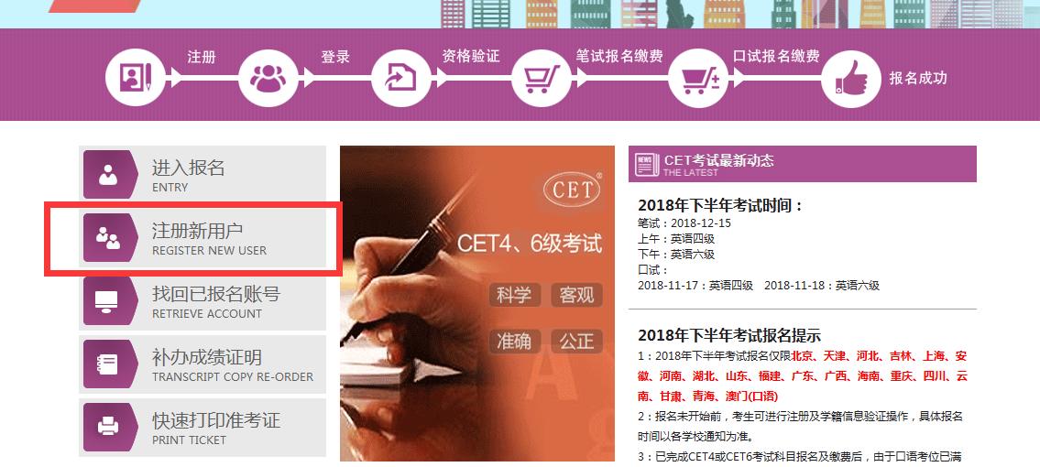
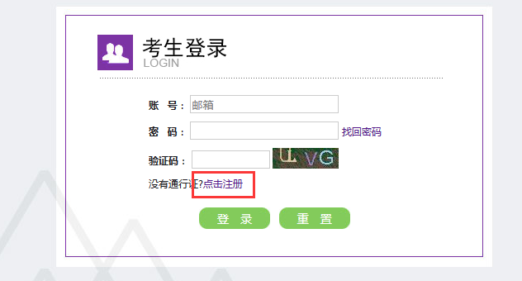
“点击注册”转到
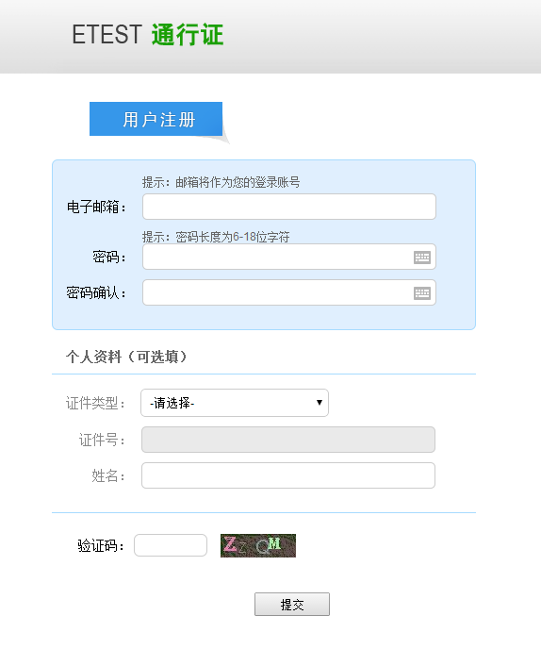
在该页面输入电子邮箱、密码和验证码即可完成注册。
注册完成，注册的账号登录ETEST平台（地址：http://passport.etest.net.cn），可以修改个人资料和修改密码。
二、报名资格确认
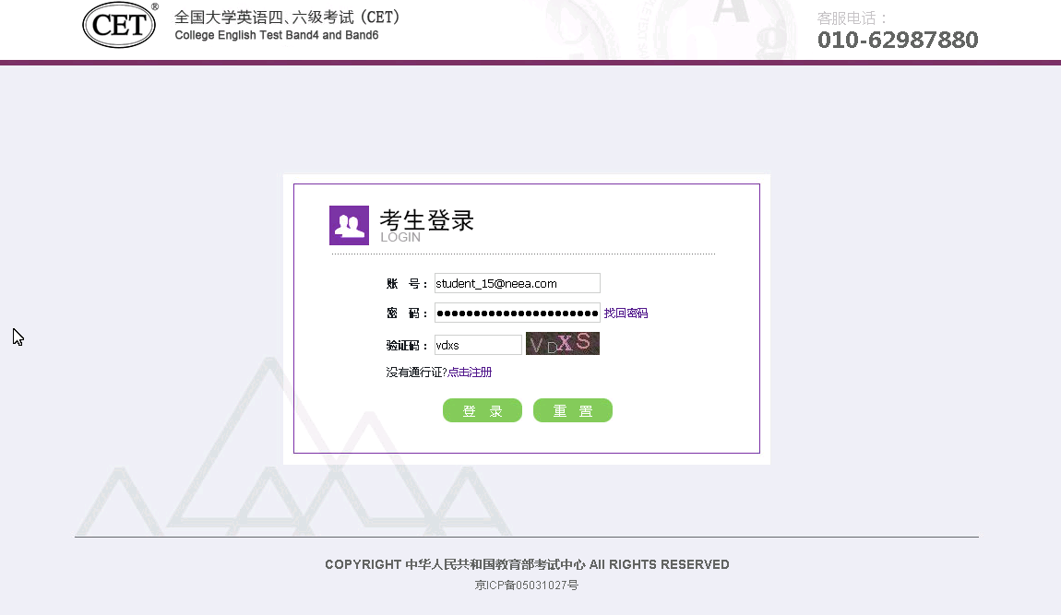
考生输入账号、密码、验证码，点击“登录”按钮
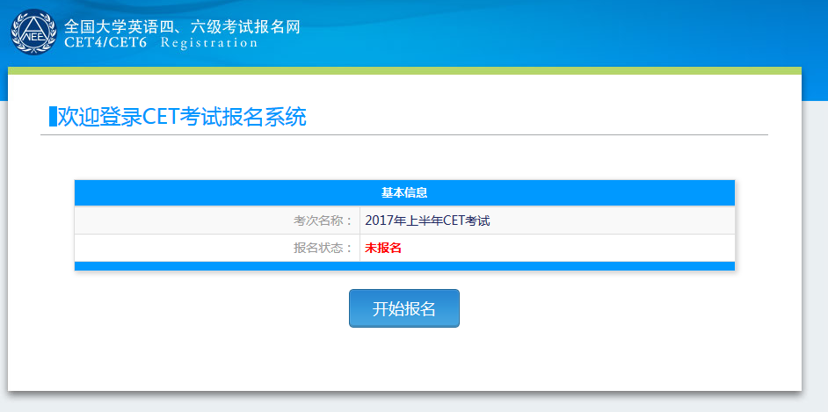
点击“开始报名”
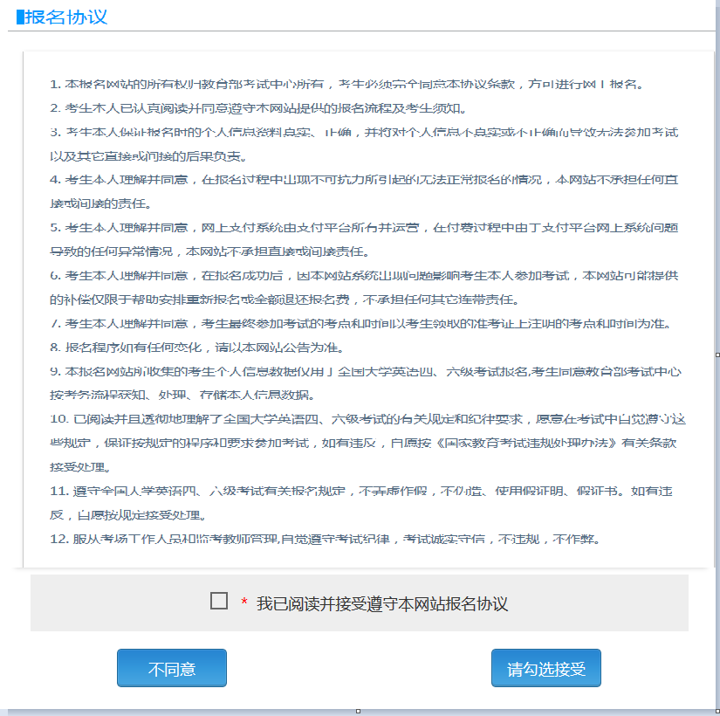
报名协议页面，勾选同意
进入资格查询页面，输入考生的姓名、证件号、选择证件类型点击“查询”按钮
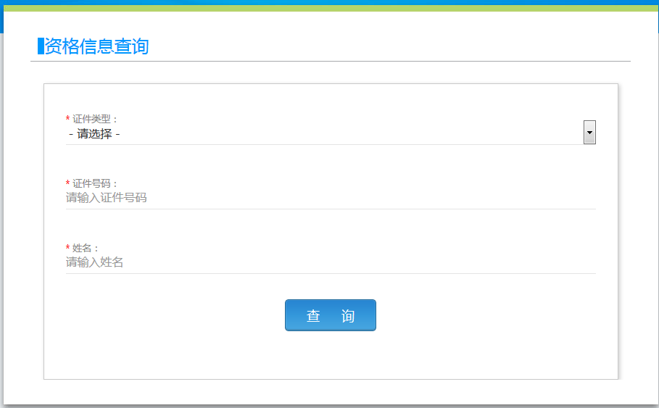
进入资格信息确认页面
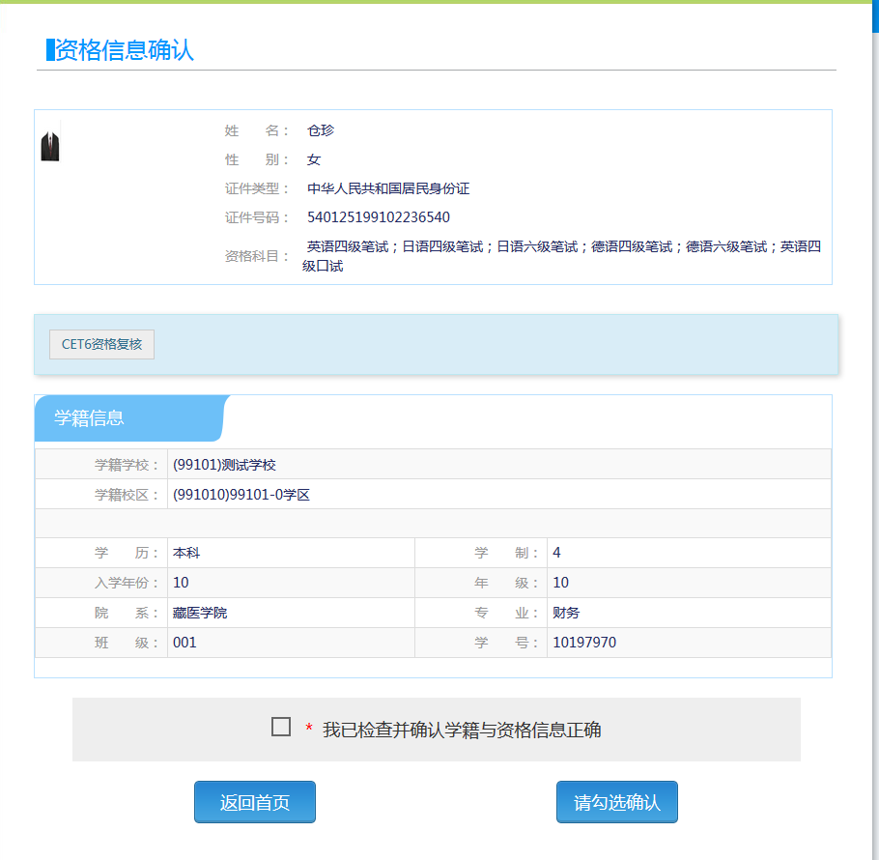
考生可以在这个页面，检查自己的照片和基本信息是否正确，查看自己的报考资格科目和进行CET6资格复核申请。
三、CET6级复核通过CET6级复核自动通过
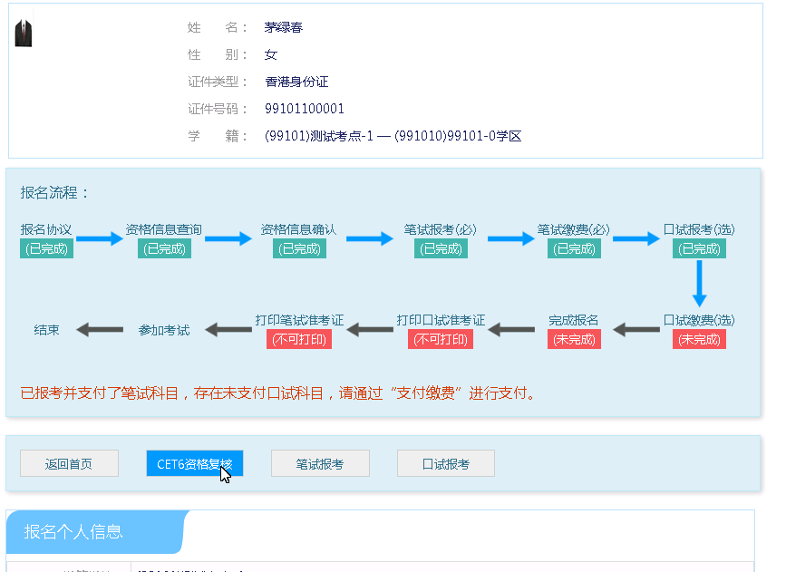
考生登录系统，在考生报名信息页面，点击“CET6资格复核”按钮
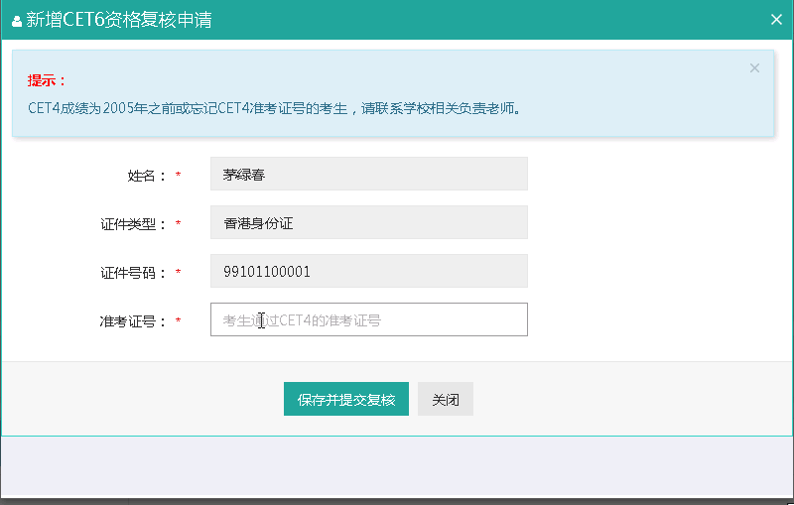
填写考生的四级准考证号，如果准考证号正确，那么姓名和证件号码任意一项正确就可以自动审核通过。
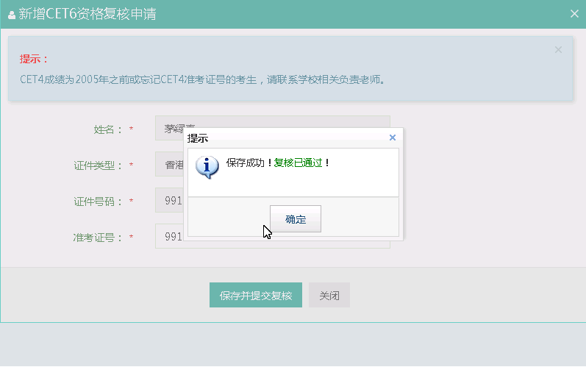

四、CET6级复核不自动通过
考生登录系统，在考生报名信息页面，点击“CET6资格复核”按钮
填写考生的四级准考证号，如果准考证号不正确，那么就不能自动审核通过。

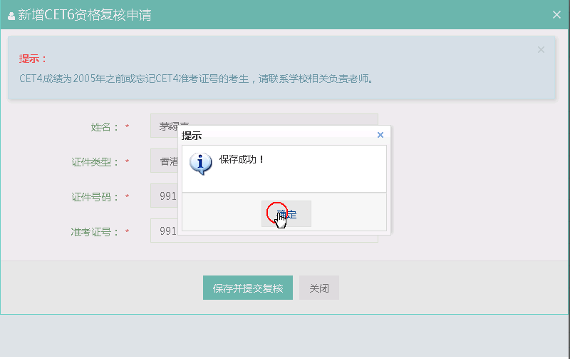
提示保存成功，这时候就需要管理员在考务系统中进行操作通过或者不通过。
五、考生报考笔试+口试
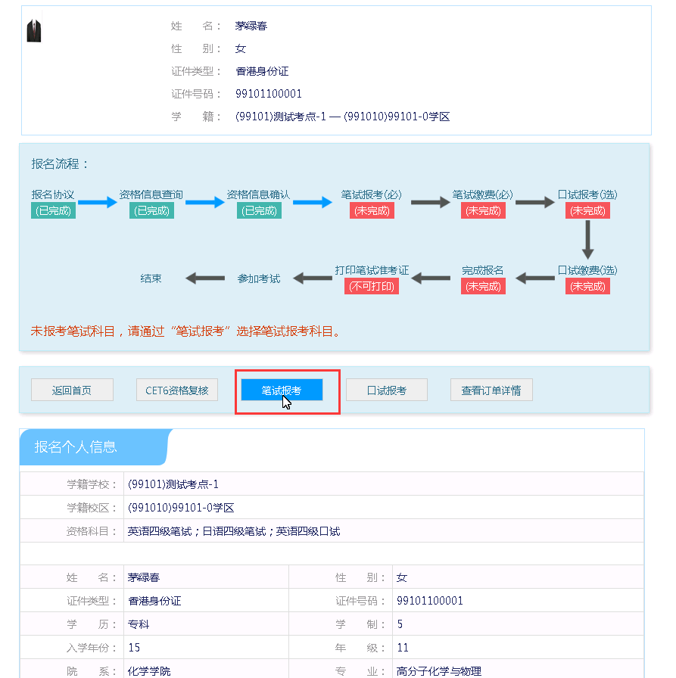
在考生报名信息页面，点击“笔试报考”按钮，进入笔试报考页面
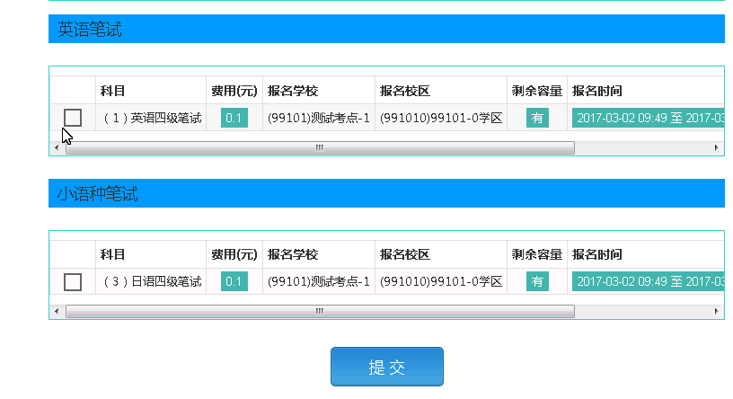
选择要报考的科目，点击“提交”按钮，返回到考生报名页面，点击“口试报考”
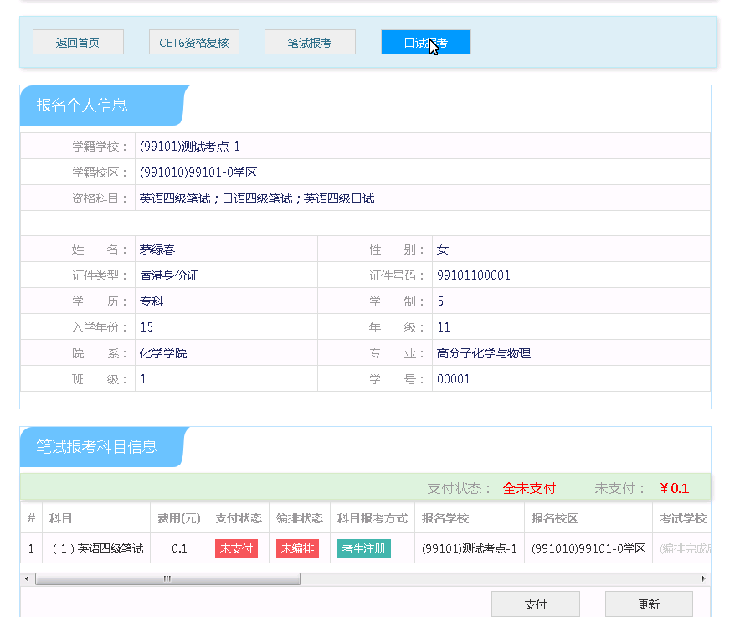
进入口试报考页面
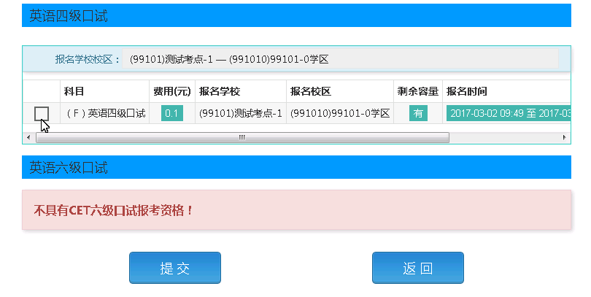
选择要报考的口试科目，点击“提交”按钮。
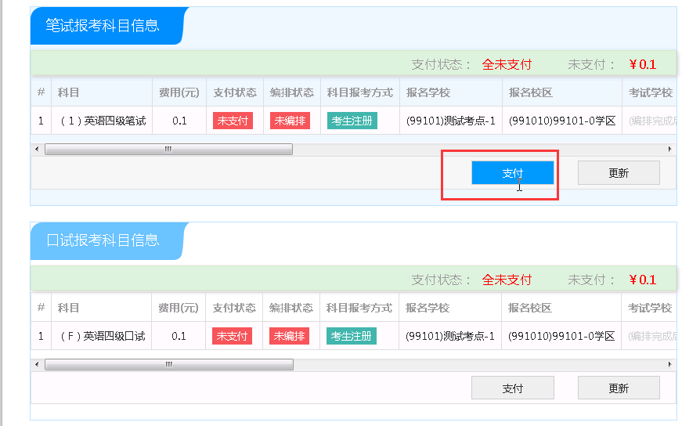
点击“支付”按钮
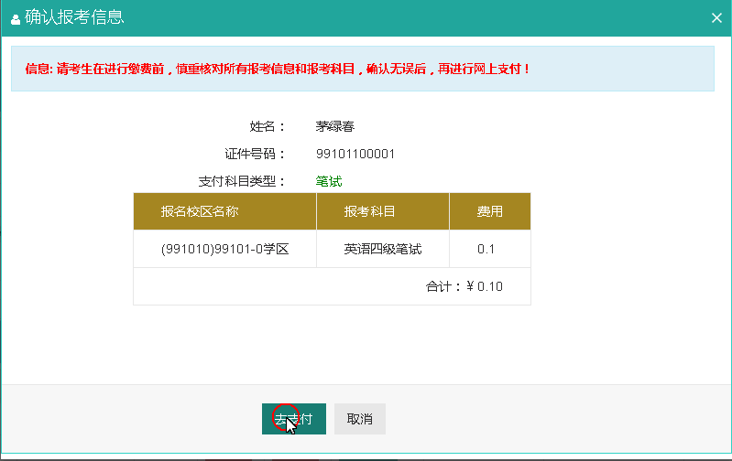
弹出确认支付信息界面，点击“去支付”按钮
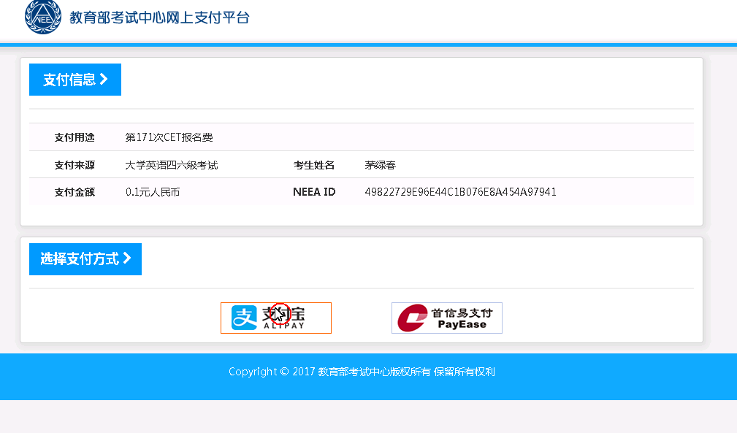
进入支付信息页面，可以选择支付宝支付，也可以选择首信易支付两种支付方式
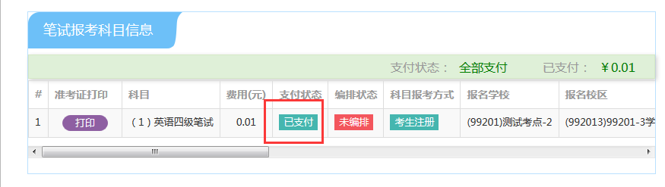
支付完成。
考生可以自行打印准考证，必须到准考证打印时间才可以打印。

